【课题】《在光的世界里》复习
【自主学习材料】
古代的通讯方式主要靠传口信或写信，由专人步行或骑马递送，速度很慢。要快，就要用火光来传消息。我国早在周代，镇守边关的守军就已经用燃烽火的办法向都城报告外敌入侵的消息，可算是最早的光通讯了。西欧至19世纪前半叶出现过讯标机发报法。如从巴黎到土伦，沿途380公里，每隔一段便在高地上建造一座传送塔，共计120座。发送员摆动长杆代表特定讯号，接收员用望远镜看。传送一个讯号，经过120站，约需1分钟。这也是一种光通讯，比烽火进步多了，但仍有很大的局限性。电报、电话发明以后，千里之外通话就像近在咫尺。电波从上海到北京只需二百分之一秒钟，比火车、飞机快得多。现在原始形式的光通讯被淘汰了，只在一些特殊场合才使用，两地之间的通讯都使用电话、电报和传真电视。

【学习指导】
1.能够自己回忆本章知识内容，在脑海中构建知识结构图，对知识有全面熟悉的认识与了解。
2.完成导学案时对有疑问，解决不了的问题，做出标记，对同学交流或请教老师。
学习目标：
1、能识别光的直线传播、光的反射、光的折射现象
2、能用光的传播规律、反射规律以及折射规律解释简单光现象
3、知道平面镜、凸透镜成像规律并能利用规律画光路图
重点：理解光的直线传播、光的反射、光的折射现象
难点：光现象中的成像规律（平面镜、凸透镜成像）
【预习导学】 议一议
- 知识结构
同学们用一张A4纸把这章的知识点用你自己的方式进行梳理或用思维导图的方式总结出来，进行讨论与评比，看谁做的最好。
- 知识要点讲解
考点一：光源、光的直线传播
1、下列不是光源的物体是（ ）
A、太阳 B、火焰 C、月亮 D、开着的电灯
2、如图1所示的四种现象中，由于光的直线传播形成的是（ ）
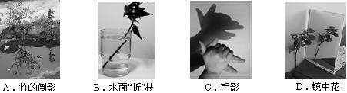

来源:学科网ZXXK]

考点二：光的反射
3、关于光的反射，下列说法正确的是（ ）
A．入射光线与反射面的夹角为15°时，反射角也为15°
B．入射角增大5°时，反射光线与入射光线的夹角也增大5°
C．入射光线靠近法线时，反射光线也靠近法线
D．镜面反射遵守光的反射定律，漫反射不遵守光的反射定律
图2
图1
考点三：探究平面镜成像
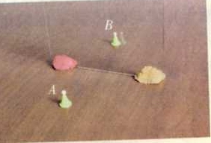
4、如图2所示，是探究平面镜的成像的特点的实验装置：
（1）用玻璃板代替平面镜，主要是利用玻璃板透明的特点，便于 ；
（2）在寻找棋子A的像的位置时，他的眼睛应在 （A/B）这一侧观察，移动玻璃板后的棋子B，使它与棋子A在玻璃板中的所成的像重合；
（3）实验中要用两个棋子是为了 ，而两只棋要是相同大小的目的又是 ；
【本章回顾】
1、通过复习，我又有了哪些收获？

【课堂反馈】
1.本节课我已知道了……

2.在本节课学习中，我还有哪些疑问？
通过本节课的学习，我还想解决哪些新问题？

教师评价：

批改日期：

（4）如果有3mm和2mm厚的两块玻璃，你认为选 mm厚的玻璃板做实验，效果最好。
（5）如果玻璃没有放正，将会对实验产生什么影响？
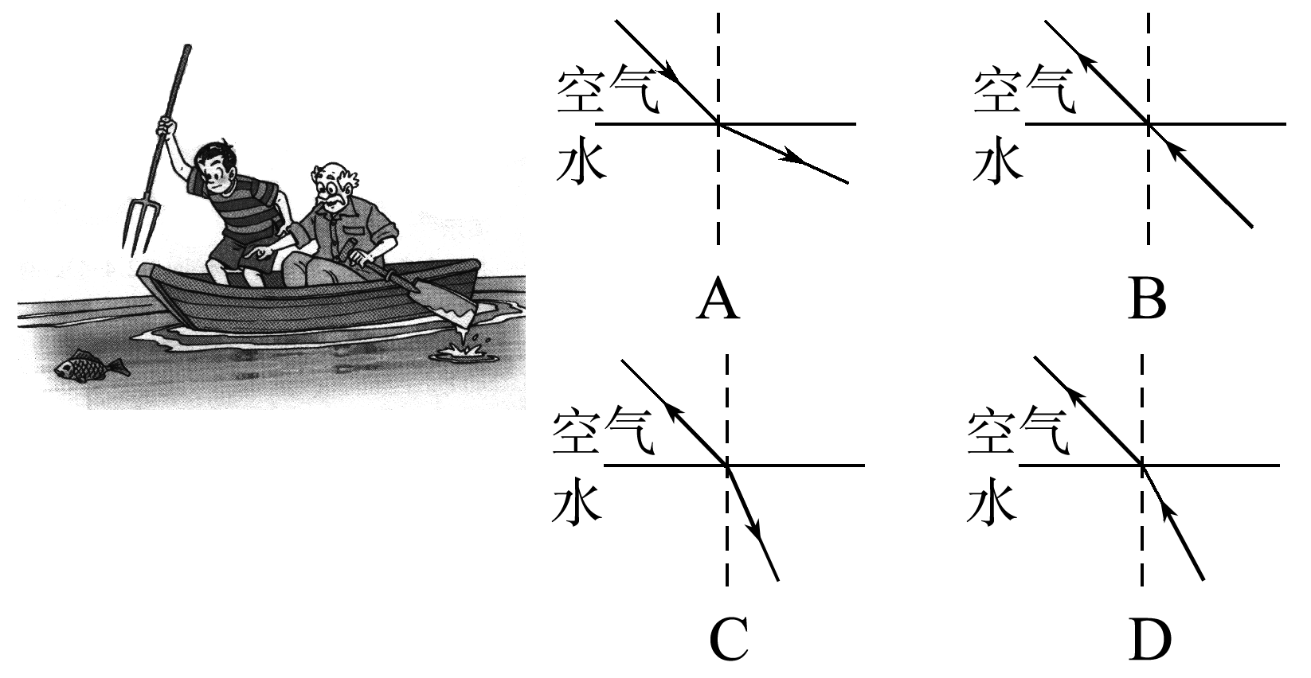
（6）实验过程常常发现A在玻璃中的像很不清晰，你有什么改进举措？（说出一条）[来源:学科网]
考点四：光的折射[来源:学,科,网Z,X,X,K]
5、去年暑假，小梦陪着爷爷到湖里去叉鱼，小梦将钢叉向看到鱼的方向投掷，总是叉不到鱼。如图3所示的四幅光路图中，能正确说明叉不到鱼的原因是（ ）
考点五：凸透镜成像
6、正在巴西举行的世界杯足球赛首次采用“门线技术”．甲中的摄像机镜头相当于________ (选填“凸”或“凹”)透镜，足球到摄像机的距离u________(选填“＞”“＝”或“＜”)2f.
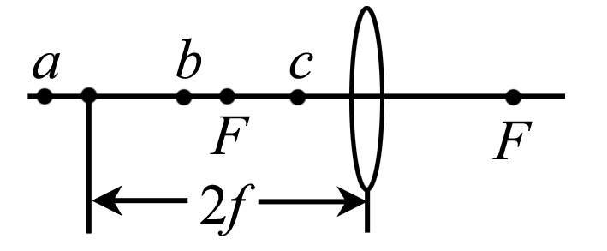
7、在探究“凸透镜成像规律”的实验中，如图5所示，F点为凸透镜的焦点，当把蜡烛放在图中__c__点时，从光屏这一侧透过凸透镜观察烛焰时，看到了一个正立、放大的虚像，生活中的__放大镜__就是利用此原理制成的。[来源:学#科#网Z#X#X#K][来源:Zxxk.Com]
图5
图4
考点六：神奇的眼睛
8、全国中学生体质健康调研表明：中学生近视发生率急剧上升，且低龄化．甲、乙两眼睛的成像示意图如图6所示，下列判断正确的是（ ）
A．甲是近视眼，应配戴凸透镜制成的眼镜矫正
B．甲是近视眼，应配戴凹透镜制成的眼镜矫正
C．乙是近视眼，应配戴凸透镜制成的眼镜矫正
D．乙是近视眼，应配戴凹透镜制成的眼镜矫正
图6
考点七：光的色散
9、让一束白光(太阳光是复色光)通过三棱镜时，光在玻璃和空气两种介质分界面上发生折射，光被分解为_______________________________七种颜色的光，这就是光的色散．最早通过实验研究光的色散现象的是英国物理学家________。

